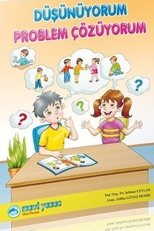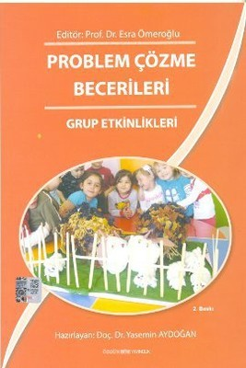Çocuğunuza Problem Çözme Becerisi Nasıl Kazandırabilirsiniz?
Çocuğunuz bir problemi olduğunu dile getirdiğinde onu mutlaka dinleyin ve isteklerini anlamaya çalışın.
Çocuğunuzun anlattıklarını özetleyerek onu anladığınızı belirtin.
Çocuğunuza ne düşündüğünü ve ne hissettiğini sorun.
Problem hakkında kendi görüşlerinizi belirtin.
Problemini onun yerine çözmek yerine, onu problemi çözmesi için teşvik edin.
Problemi çözebileceği konusunda onu cesaretlendirin.
Çocuğunuza yaşına uygun sorumluluklar vererek, özgüvenini artırmasına yardımcı olun.
Problemin çözümü için birlikte beyin fırtınası yaparak fazlaca çözüm yolu üretmesine yardımcı olun.
Bulduğunuz tüm çözüm yollarını gerçekçi olmasa dahi not edin ve uygun olan çözüm yolunu seçmesi için çocuğunuzu cesaretlendirin.
Uyguladığı çözüm yolu sonrasında düşüncelerini ve çözüm yolunun işe yarayıp yaramadığını sorun.
Problem çözme becerisi konusunda çocuğunuza rol model olun, kendi problemlerinizi çözerken çocuğunuzun sizi gözlemlediğini unutmayın.

Ailelere Kitap Önerileri

PROBLEM ÇÖZME BECERİSİ
ŞEHİT FERHAT GÖZEN İLKOKULU
REHBERLİK SERVİSİ

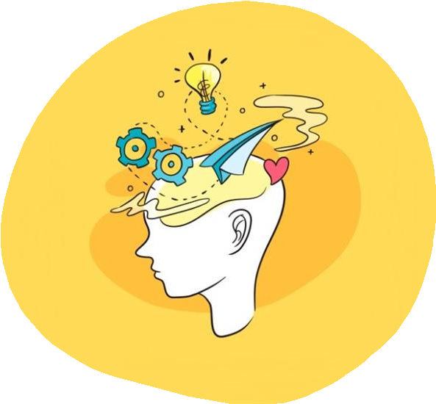

"PROBLEM ÇÖZME TEMEL BİR YAŞAM BECERİSİDİR."

Problem Çözme Becerisi

Yapılan çalışmalar neticesinde 4 yaştan itibaren çocuklara uygun bir eğitimle problem çözme becerisi kazandırılabileceği düşünülmektedir.
Bu eğitimi vermenin ana belirleyicisi ebeveyn tutumlarıdır. Demokratik ebeveyn tutumu bu becerinin kazandırılmasına yardımcıdır.
Nedir?

Problem istenmeyen bir durumun meydana gelmesidir. İnsanlar, yaşamı boyunca her alanda birçok problem ile karşılaşmaktadır. Karşılaşılan bu duruma tepkisi, nasıl yaklaşacağı, hangi kararları alacağı, çözüme varmak için kullanacağı yola problem çözme becerisi denir. İlerleyen yaşlarda endişe yaratacak durumların üstesinden gelebilmek ve daha verimli kararlar alabilmek için, çocukluk döneminde sorunla başa çıkma, problem çözme gibi özellikleri kazanmak çok önemlidir.
Problem Çözmenin
Basamakları Nedir?

Probleme Bakış
(Yaşadığım Şey Bir Problem mi?)

Problemin Tanımlanması
(Problem Tam Olarak Nedir?)

Olası Çözüm Yolları Üretme
(Neler Yapabilirim?)

Çözüm Yollarından Birine Karar Verme
(Hangi Çözüm Yolu En Faydalı?)

Uygulama ve Değerlendirme
(Uyguladığım Çözümüm İşe Yaradı mı?)

Problem Çözme Becerisi
Çocuklara Ne Kazandırır?
Önemli olanın olay değil, bizim olayı ele alış tarzımız olduğunu bilmesini sağlar.
Andan keyif alma, mutluluk duygusunu geliştirir.
Düşüncelerin duyguları etkileyebildiğini kavramasını sağlar.
Etkili iletişim becerisi geliştirir. Özgüvenin gelişmesine yardımcı olur. Bağımsız düşünme yeteneği geliştirir. Hedeflere ulaşmak için kişisel sorumluluk almasını sağlar.
Çok yönlü düşünme yeteneğini geliştirir. Fikir üretme ve öneride bulunma yeteneklerini geliştirir.
Farklı düşüncelere karşı saygılı olmayı öğretir.
İhmal edilmiş olanı değiştirmesini sağlar.

Problem çözme becerisi eksik kalan çocuk ve gençlerde;
Saldırganlık Davranış bozukluğu Madde kullanımı
gibi durumlar gözlenebilir.

